Navn: 33: Klayu Berhe
Dreng/pige: M
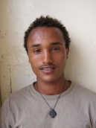
Alder: 16
Årstal ankomst til børnehjemmet ? 2006
Fra hvilken by/område/familiebaggrund? Tæt på Mekele

Hvilken klasse går du i? 8
Hvilke fag kan du bedst lide? engelsk
Hvad er din yndlingsbeskæftigelse?
Hvilken uddannelse kunne du tænke dig? sygeplejerske
Hvilken skole går du i og hvor langt har du til skole? Ayder public school. Scholarship.
10 min til skole
Skrædder

